

INFORME PRÁCTICA INDUCTIVA

Nombre: Lucas Campos Montes.

Jefe de Carrera: Rafael Loyola Berrios.

Carrera: Ingeniería Civil Industrial Mención Sistemas de Gestión.

Contenido

1. Introducción 3

2. Caracterización de la empresa 3

2.1 Descripción general de la organización 3

3. Trabajo realizado por el alumno 4

3.1 Actividades desarrolladas por el alumno 4

3.2 Resultados 5

4. Análisis crítico de la práctica 11

5. Conclusiones generales 12

5.1 Comentario Personal. 12

5.2 Proposiciones de mejoras 13

6. Bibliografía consultada 13

7. Anexos 13

# Introducción

Guillermo Gutiérrez limitada es una empresa con fines de lucro, su inicio de actividades es en el año 2021 y esta ofrece como servicio principal, la realización de auditorías externas hacia otras empresas, administración financiera, balances, asesorías. Inicialmente la empresa realizaba actividades de venta de equipos informáticos, y en el último tiempo se ha encargado de la gestión administrativa, logística y financiera de una empresa dedicada a lentes ópticos y operativos oftalmológicos en distintas localidades de Santiago.

En el informe de practica inductiva, se aprecia al detalle todo el trabajo logrado por el autor Lucas Campos Montes, quien, a cargo de Guillermo Gutiérrez Céspedes, el Gerente General y de Finanzas de la empresa, se le designó para trabajar principalmente en la administración y analítica de datos de la empresa oftalmológica.

De esta manera, lograr un correcto aprendizaje práctico, y aplicar los contenidos vistos en las asignaturas de la Universidad Tecnológica Metropolitana durante el transcurso de la carrera Ingeniería Civil Industrial.

Las principales herramientas de trabajo y software serán:

* Excel, para el seguimiento de la actividad de Óptica.
* R Studio, para análisis y optimización de los datos.
* WhatsApp, para la atención del cliente.

# Caracterización de la empresa

## 2.1 Descripción general de la organización

La empresa en la que se realiza la práctica inductiva corresponde a la PYME Guillermo Gutiérrez S.A, empresa de sociedad limitada abierta y su estructura legal es del tipo de Responsabilidad Limitada, con Rut 77.338.643-9 y ubicación de la oficina central en Apoquindo 6410 oficina 708 piso 7, Las Condes.

Por otro lado, las actividades que desarrollan son actividades de Consultoría de Gestión, venta al por menor de artículos ópticos en comercios especializados y venta al por menor de computadores, equipo periférico, programas informáticos. Además, la empresa también ofrece sus servicios de administración y análisis de datos.

A continuación, se presentan los datos de contacto:

Correo electrónico: Guillermo@ggutierrez.cl

Teléfono de contacto: 994509216

**Objetivos de la empresa:**

**Objetivo general**

* Prestación de servicios financieros y asesorías a distintas a empresas privadas.

**Objetivos específicos**

* Administración, Gestión y Logística en Operativos Ópticos.
* Montaje de sucursales para la atención de su mercado objetivo.

# Trabajo realizado por el alumno

En primera instancia el alumno se le otorga acceso a una base de datos correspondiente a los pacientes que concurren a los operativos oftalmológicos realizados en la segunda mitad del año 2021, ordenados mes a mes, estos son la Ficha Clínica, en donde se aprecia la información de cada paciente, número de contacto, Rut, tipos de diagnóstico, receta para desarrollar los lentes, es decir el aumento en esfera y cilindro, ángulo, la Ficha de Domicilio, realizada en las oficinas.

Es importante hacer un seguimiento de los datos ya que de esta manera se conocen los ingresos por venta y costo de adquisición y fabricación de los lentes ópticos, además, al ser atendidos los pacientes éstos requieren una constante supervisión, ser llamados a los controles y asegurarse de que la venta se haga efectiva

En segunda instancia se le da libertad al practicante de buscar soluciones óptimas a nivel empresa y también a través de los datos, utilizando Excel con su complemento Power Pivot, se crean tablas dinámicas donde se estudia el comportamiento de los pacientes, la relación Ingreso vs Comuna de operativo, se crean proyecciones de la demanda y gráficos estadísticos del total de lentes. Los diagnósticos más recurrentes en este caso es que se utilizó además R Studio para hacer modelos optimizados de los datos entregados, y de esta forma apoyar la toma de decisiones en la administración y logística de los productos.

Además, se realizaron reuniones hibridas con distintas entidades para formar vínculos que potencien el mercado objetivo para la PYME, y también generar potenciales inversionistas a futuro tanto nacionales como internacionales.

## 3.1 Actividades desarrolladas por el alumno

**Gestión Logística:**

Implementación de un nuevo sistema logístico enfocado en la metodología Lean Manufacturing para implementar en la organización.

Contabilización de la materia prima recibida y verificación que se cumpla la cantidad con lo registrado en la guía de despacho.

**Oficina:**

Revisión de Guías de compra y orden de pedidos.

Atención al cliente.

Seguimiento de los pacientes y posterior contacto.

**Administración y Análisis de Datos:**

Administrar, organizar la información de datos de los pacientes.

Realizar estudios econométricos y estadísticos a la base de datos.

Unificación y simplificación de tabla de datos.

## 3.2 Resultados

**Confección de Ficha Clínica con información correcta y actualizada:**

Se adjunta parte del anexo nº1, en donde se crea la tabla de ficha clínica, agregando los datos de Ficha Domicilio y datos que anteriormente estaban desordenados:

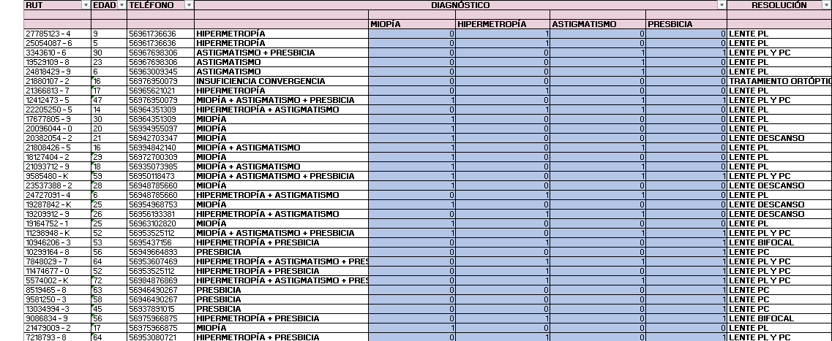

Aquí se agregan los datos de receta tanto para el ojo derecho como el izquierdo, su adición en el caso de que exista, DP y la Visión que tenga el paciente, inicialmente los datos estaban desordenados o inexistentes, además presentaban errores de formato por lo que se cambia a uno de texto, se agregan signos positivos y negativos hasta finalmente dejar los datos en orden para ser trabajados.

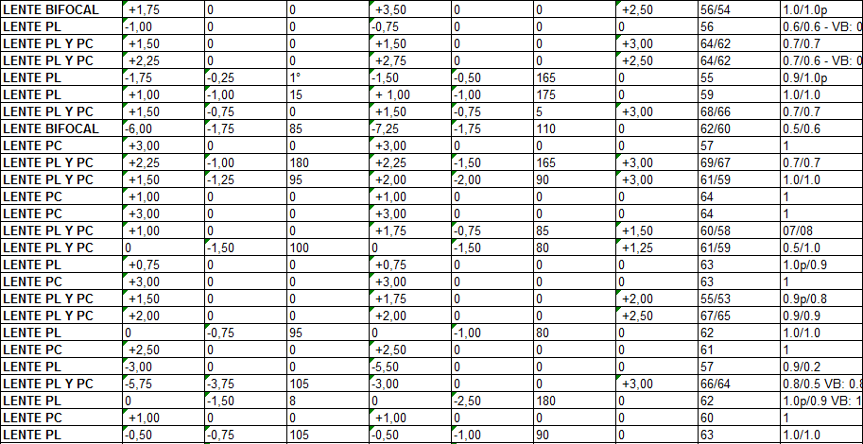

Anexo nº1 realizado por el estudiante en práctica.

**Planilla de Ventas simplificada y automatizada:**

Se adjunta parte del anexo nº2, se confecciona ficha de ventas simplificada y organizada, en donde se ordena cada dato con su fecha respectiva, la sintomatología, se subgrupan datos para acelerar la búsqueda de información ya sea por mes, por comuna de operativo, se agrega además un sistema que permite identificar cuántos diagnósticos distintos se obtienen por persona utilizando una fórmula compuesta en Excel:, la que permite encontrar una palabra dentro de una frase en cada fila, y luego esta cuantificarla, de esta forma se simplifica el trabajo de sumar una enorme cantidad de filas hacia abajo y se obtienen resultados para Miopía, Astigmatismo, Hipermetropía y Presbicia, respectivamente.

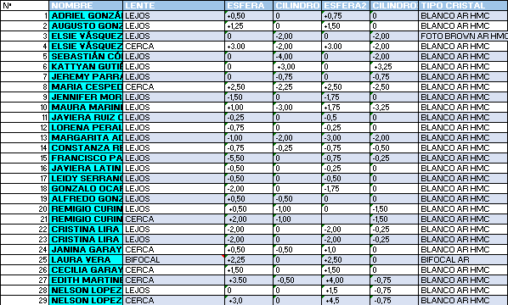

Anexo nº2 realizado por el estudiante en práctica.

**Contabilización de Inventario y Gráfico de Lentes**

En este anexo se contabilizan los lentes por el tipo de cristal a utilizar y el tipo de lente, de Lejos Cerca, Bifocal, entre otros, todo según su diagnóstico, se calculan porcentajes de cada uno y se grafican los Tipos de lentes que se necesitaron en la 2da mitad del año 2021.

Se adjunta extracto del anexo 3:

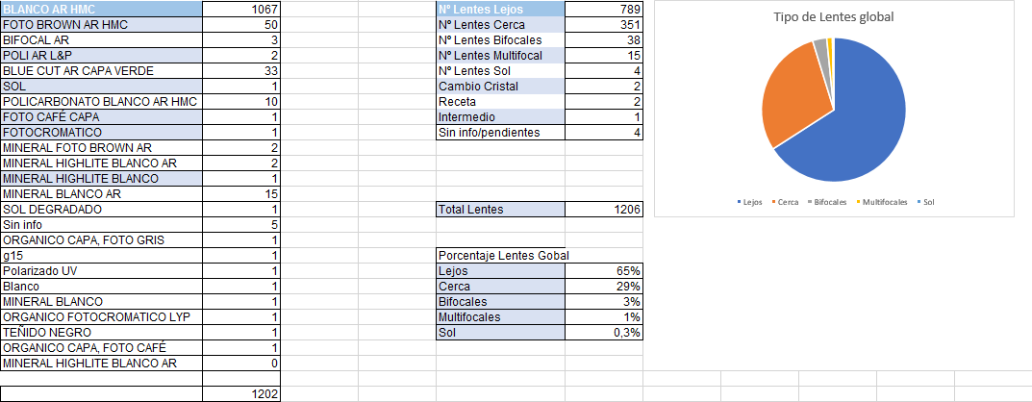

Fotografía de anexo nº3 extraída por el estudiante en práctica.

Se encuentra una fórmula que automatiza el proceso de adicionar la cantidad según criterio, usando para el caso de ‘’FOTO BROWN AR HMC’’ la siguiente función:, para los otros casos se reemplaza por el nombre del Cristal o tipo de lente a convenir.

**Analítica con R Studio:**

En este anexo se puede apreciar una relación tanto directa como inversa de la edad de los pacientes y los diagnósticos en sí, por medio de las correlaciones si existe comorbilidad entre una enfermedad u otra, teniendo entonces que:

* Edad vs Miopía: -0,18
* Edad vs Hipermetropía: 0,14 Crecen los casos de hipermetropía en el tiempo de una manera mucho más leve que la Presbicia
* Edad vs Astigmatismo: -0,18
* Edad vs Presbicia: 0,77 creciente, eso significa que entre más edad posea una persona

aparece con mayor frecuencia la existencia de Presbicia en pacientes (desde 40 años en

adelante es común), esto está comprobado científicamente por médicos.

* Miopía vs Hipermetropía: correlación media-baja: existe una relación negativa

entre ambas variables donde una afecta negativamente a otra, es decir es menos frecuente

tener ambas enfermedades según los datos de las personas.

* Hipermetropía vs Astigmatismo: No están asociadas.
* Hipermetropía vs Presbicia: relación baja creciente: más personas hipermétropes indican más posibilidad de adquirir Presbicia, o sea se comorbilizan.
* Astigmatismo vs Presbicia: Es menos frecuente con la edad tener ambas enfermedades oculares (predomina Presbicia).

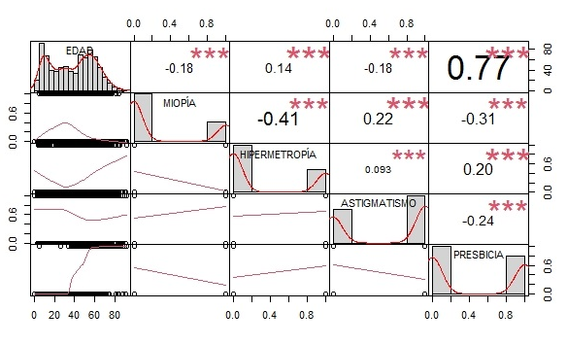

Anexo nº4 realizado por el estudiante en práctica

Luego se utiliza la fórmula step para encontrar un modelo óptimo y apto para el estudio:

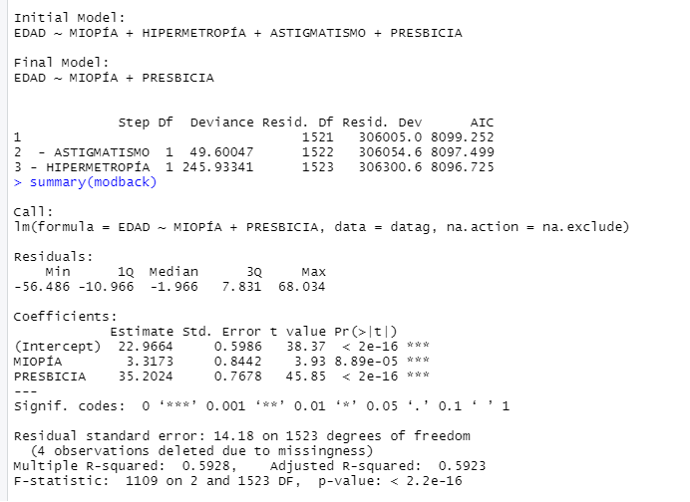

Anexo nº4 realizado por el estudiante en práctica

Dando como resultado que las variables predictoras más importantes y correlativas son la Miopía y Presbicia para este conjunto de datos, lo que se concluye que la empresa debe enfocar la logística en una mayor adquisición, compra o fabricación de lentes para estas dos enfermedades de la visión, ya que son más frecuentes en esta muestra de datos, así se ahorran costos de fabricación y sobre stock de productos que pueden almacenarse en exceso y de forma ineficiente.

**Traspaso de información a Power Pivot:**

Se investiga el uso de la herramienta Power Pivot de Excel, a través de video tutoriales, fórmulas básicas en internet, de esta forma se traspasan los datos anteriormente vistos a este programa para hacer posteriores análisis.

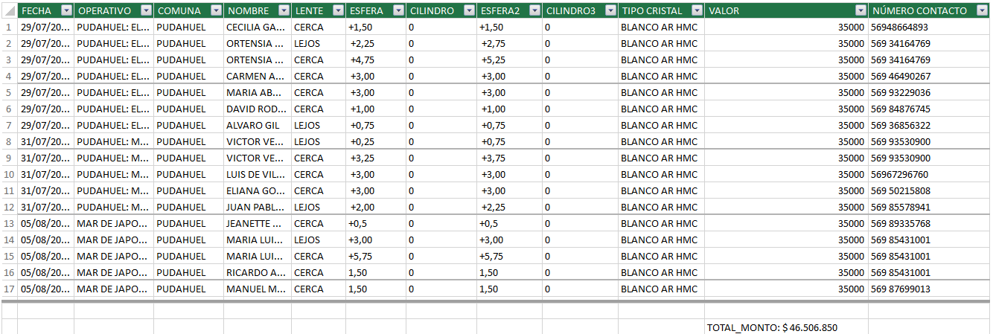

Se ordenan los datos de ingresos según localidad de operativos y se calcula el total de ingresos.

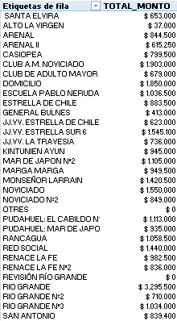

Anexo nº5 realizado por el estudiante en práctica.

# Análisis crítico de la práctica

# La empresa Guillermo Gutierrez Ltda es una empresa con un gran potencial de posicionarse en el mercado exitosamente, debido a la gran cantidad de demanda que posee por otras empresas que buscan su asesoramiento en Chile, es una empresa que no lleva mucho tiempo en pie, por lo que tiene un gran potencial para desarrollarse dentro del rubro Financiero y Administrativo, a pesar de esto, presenta un gran desafío por delante por el mismo motivo anteriormente descrito, es una empresa nueva, no tiene demasiado personal a su disposición ni tampoco cuentan con mucha experiencia en el cargo, esto ya supone un problema debido a que los procesos y actividades suelen acumularse más en el gerente de la empresa, produciendo una sobre jerarquización y lentitud en el trabajo de asesoramiento, más si ahora se presta servicio a una empresa familiar que demanda tiempo, control de su información y balances tributarios.

# Se ve también un problema de tipo estructural de la empresa, ya que su sistema consiste en un modelo más unipersonal, es decir, le falta departamentalizarse, contratar personal capacitado y en áreas de trabajo especificadas, y extender sus sucursales o aumentar espacio del área de trabajo, para así establecer un crecimiento constante y una mayor generación de valor de la empresa en sus servicios.

# La empresa además muestra problemas de Marketing, primero por la Personalidad Jurídica, la cual no es un nombre muy representativo para la actividad dada y carecen de anuncios en las redes sociales e internet

# Existe un problema de tipo gerencial y está fuertemente relacionado con la Óptica, ésta administrada por familiares de él, en donde el Gerente si bien ofrece ayuda administrativa y financiera para su independización, su participación en el cargo administrativo genera discusiones en el personal de esta empresa en donde la persona a cargo de la coordinación renuncia al puesto, es decir se asume por diferencia de roles y liderazgo, este exceso de carga produce un desligamiento de las actividades de su propia empresa, falta de atención y mayor sobrecarga laboral, lo que produce dificultades en la creación de valor, diferenciación y desarrollo de su modelo de negocios, a pesar de esto, la empresa se ha destacado por sus actividades de auditoría generando una muy buena rentabilidad y valores positivos en el mercado, con una demanda creciente y con baja volatibilidad, esto como una gran fortaleza que lo ayuda a enfrentar la fuerte competencia existente en el país.

# Conclusiones generales

Guillermo Gutiérrez ltda es una organización con capacidad de crecer exponencialmente, ya que cuenta con personas proactivas y capacitadas que aportan con ideas nuevas para aportar al desarrollo e innovación, aún así, es necesario hacer cambios y reestructuraciones dentro de ella para obtener así su máximo rendimiento.

Es importante mantener una buena relación entre sus trabajadores, siempre entregando un trato amable y de compañerismo, sabiendo escuchar diversidad de opiniones en conjunto de un liderazgo fuerte por parte del Gerente y una excelente cultura dentro del área de trabajo.

Se puede apreciar la importancia de hacer estudios de mercado y análisis de datos que utiliza la empresa para lograr predecir las tendencias del día de mañana en el mercado, sobre todo en el contexto actual de pandemia, donde existe mayor inflación e incertidumbre del negocio, obtener información valiosa que sirva para evitar bajas en las ventas y de esta manera validar mejor las tomas de decisiones de los cargos más altos

Dentro de este ámbito el estudiante logra conocer un nuevo sistema en donde aprende a relacionarse con otros tipos de profesionales de alguna disciplina en particular, expresar ideas y compartir el conocimiento otorgado en los años de estudios académicos, el desarrollar habilidades blandas y sus competencias laborales, aprender a resolver problemas usando ingeniería son parte del día a día dentro de este mundo, y realizar una práctica es fundamental para aprender más a fondo de ellas para así obtener un perfil profesional y capacitado, y en el caso de Ingeniería Civil Industrial, tener una mayor capacidad de análisis, versatilidad, adaptabilidad para desempeñarse en sectores industriales diferentes con excelencia, integridad y buena ética profesional.

## Comentario Personal.

Para mí haber realizado la practica inductiva en esta empresa fue un reto moderado-alto, al ser una modalidad de tipo híbrida, debía compatibilizar los tiempos a reuniones en programas como Google Meet, coordinar reuniones con el Jefe de Práctica, el cual me instruía y declaraba los objetivos que debía cumplir en cada semana, debido a los problemas de tiempo y de conectividad, no siempre se podía tener una comunicación plena, sin embargo, en esta adversidad logré obtener nuevas habilidades laborales, de comunicación y el aprender a proponer ideas nuevas a personas.

Aprendí principalmente a manejar un Excel de nivel intermedio, muy necesario para ser competentes dentro del mundo laboral, además el complemento Power Pivot se usa bastante en empresas que buscan mejorar sus procesos y obtener información clara y precisa de sus actividades, y en investigaciones en conjunto con otros programas como Visual Basic, Power Query, Access entre otros.

Por lo tanto, desde mi perspectiva fue una gran experiencia como estudiante de Ingeniería, el comprender cómo se compone una empresa internamente, la unificación de los departamentos, la manera en la que se transmite la información entre los distintos actores que la componen, entender que cada uno posee un rol en particular y lo importante que es mantener un buen ambiente de trabajo para tener la mayor productividad.

## Proposiciones de mejoras

Como propuesta de mejora se propone primeramente un cambio a nivel estructural de la empresa, contratando nuevo persona para evitar sobrecargas laborales y holguras en los procesos de trabajo, cambiar la imagen de la empresa, es decir, mejora en marketing y publicidad, desarrollar un pensamiento holístico y de creación de valor de producto para el cliente, realizar estudios de mercados para mejorar la segmentación, tener mayor información sobre la competencia y su macroentorno para estar a la vanguardia, la departamentalización y expansión del área de trabajo, buscar nuevas propuestas de negocio como lo es la inversión de capital, invertir en nuevas tecnologías y software como Power BI, Machine Learning para lograr también un mejor posicionamiento y conocimiento de la marca.

Se propone también que exista una mejor coordinación dentro de la empresa, en donde semanalmente se designen objetivos a alcanzar, que los trabajadores estén al tanto de las tareas que se deben realizar y se sientan parte de un equipo, establecer los objetivos estratégicos, tácticos, misión y visión de la organización, establecer una filosofía de Manufactura Esbelta para tener un buen ritmo de trabajo y aprovechar al máximo los tiempos para no acumular trabajo.

# Bibliografía consultada

# https://www.statisticshowto.com/cooks-distance/

https://www.rdocumentation.org/packages/stats/versions/3.6.2/topics/step

https://www.youtube.com/watch?v=G2EIjEpal28

# Anexos

Se anexan las siguientes planillas, fotos, utilizadas durante la práctica inductiva

https://drive.google.com/drive/folders/1eK7K-1GCQKOKpI4-sTTUC2Oo3bQgaKeV